Министерство науки и высшего образования РФ
Федеральное государственное бюджетное образовательное учреждение
высшего образования
«Глазовский государственный педагогический институт имени
В.Г. Короленко»

ОТЧЕТ

По учебной практике
ПМ 01 Разработка программных модулей программного обеспечения для компьютерных систем

Специальность 09.02.03 Программирование в компьютерных системах

Выполнил:
Студент ОП СПО группа 33
__________________________________

Руководитель практики: ст. преподаватель кафедры
Математики и информатики Касаткин К.А

г. Глазов 2019

Оглавление

Введение 3
Аналоги приложения 4
Требования к программе 6
Описание алгоритма работы программы 7
Исходный код программы 9
Интерфейс и код программы 9
Использованные компоненты 17
XAMPP 17
MySQL 18
PhpMyAdmin 19
Структура базы данных 20
Тестирование программы 21
Заключение 22
Список литературы 23

Введение

Актуальность: в современном мире тестирование является простейшим способом проверки человека на знания. А цифровая версия тестов гораздо сильно упрощает процесс тестирования.
Задача: изучить язык программирования PHP с применением MySQL.
Цель: написать программу для тестирования пользователя на языке PHPс использованием баз данных MySQL.
Данная программа может быть использована практически во всех видах обучения или контроля знаний у человека.

Аналоги приложения

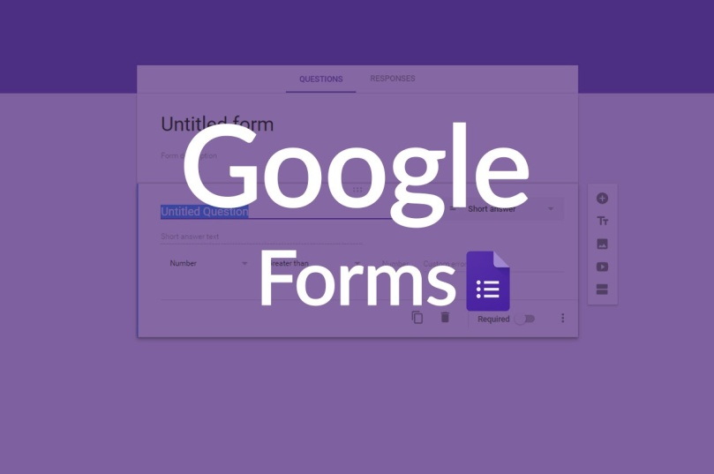
Google Forms – онлайн приложение для создания форм с тестами. Позволяет быстро и просто создавать опросы, тесты. Имеет значительный набор функций, которые позволяют проводить опрос в практически inавтоматическом режиме.

Рисунок 1 – Google Forms

Айрен — это бесплатная программа, позволяющая создавать тесты для проверки знаний и проводить тестирование в локальной сети, через интернет или на одиночных компьютерах.

Тесты могут включать в себя задания различных типов: с выбором одного или нескольких верных ответов, с вводом ответа с клавиатуры, на установление соответствия, на упорядочение и на классификацию.

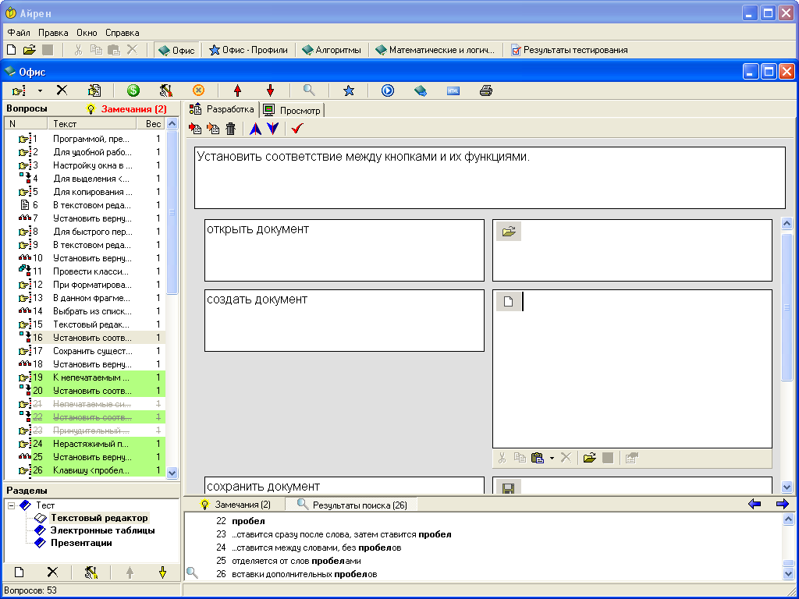

Рисунок 2 – Интерфейс приложения Айрен
Система тестирования INDIGO – это профессиональный инструмент автоматизации процесса тестирования и обработки результатов, который предназначен для решения широкого спектра задач:
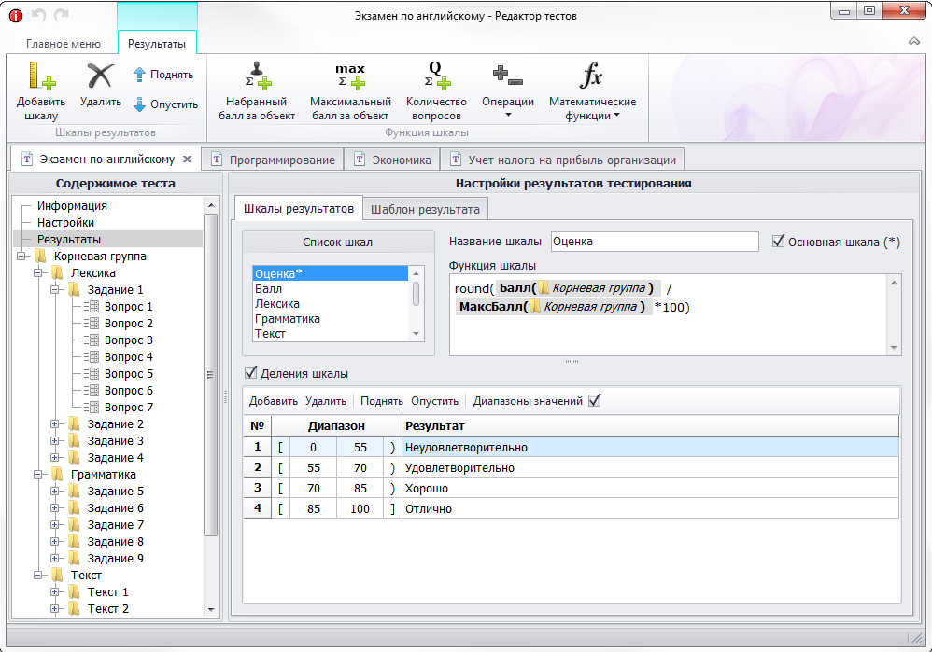
Рисунок 3 – Интерфейс программы INDIGO

Требования к программе

Программа должна иметь панель авторизации, регистрации, тестирования, вывода сертификата о пройденном тесте. Вся информация должна храниться в базе данных MySQL.

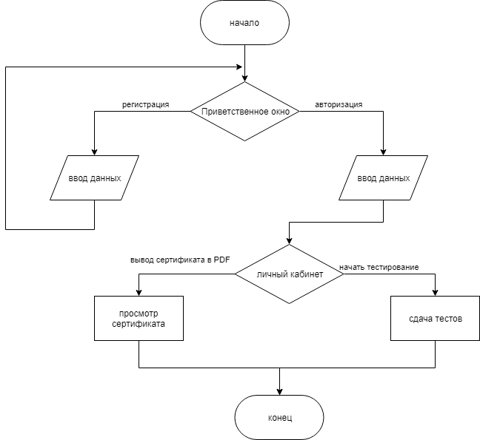
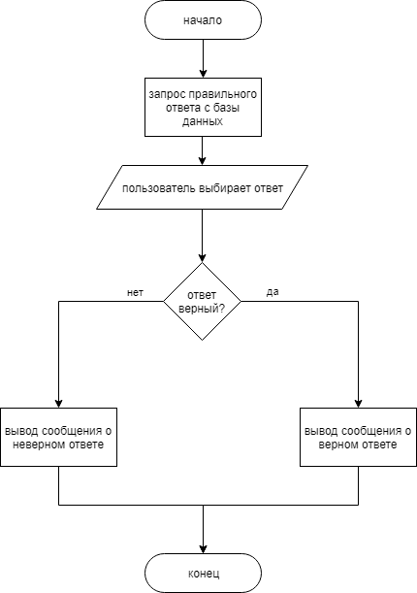
Описание алгоритма работы программы
Рисунок 4 – Блок схема работы программы
Рисунок 5 – Блок схема процесса регистрации

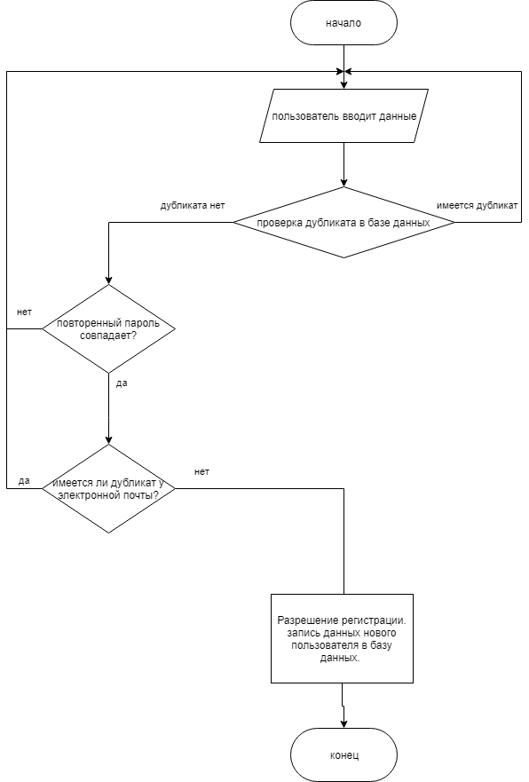
Рисунок 6 – Процесс регистрации

Исходный код программы

Для разработки был выбран язык программирования php так как она используется вместе с http. Это позволяет иметь доступ к тестированию в любом месте, где есть доступ к сети Интернет. Это избавляет от многочисленных установок программы, если требуется протестировать большую группу людей.

Интерфейс и код программы

Главная страница – здесь пользователю предлагается выбор: регистрация или авторизация.
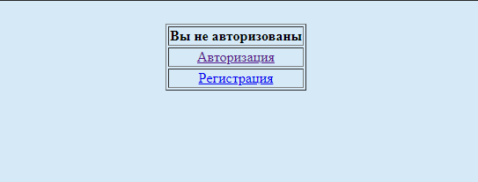
Рисунок 7 – Главное окно
<?php
require 'db.php';
?>
<body bgcolor="d5e9f7">
<?php if ( isset ($_SESSION['logged_user']) ) : ?>

<center>
<br/><table border="1">
<tr><td><center><strong>Авторизован!</strong></center></td></tr>
<tr><td><center>Привет, <?php echo $_SESSION['logged_user']->login; ?>!<br/></center></td></tr>
<tr><td><center><a href="logout.php">Выйти</a></center></td></tr>
</center>
<?php else : ?>

<center>
<table border="1">
<tr><td><center><strong>Вы не авторизованы</strong></center></td></tr>
<tr><td><center><a href="login.php">Авторизация</a></center></td></tr>
<tr><td><center><a href="signup.php">Регистрация</a></center></td></tr>

Окно регистрации –регистрация новых пользователей. Данные вносятся в базу данных.

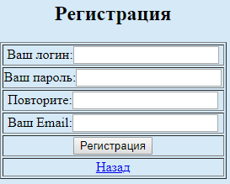
Рисунок 8 – окно регистрации

﻿<?php
require 'db.php';

$data = $_POST;

//если кликнули на button
if ( isset($data['do_signup']) )
{
// проверка формы на пустоту полей
$errors = array();
if ( trim($data['login']) == '' )
{
$errors[] = 'Введите логин';
}

if ( trim($data['email']) == '' )
{
$errors[] = 'Введите Email';
}

if ( $data['password'] == '' )
{
$errors[] = 'Введите пароль';
}

if ( $data['password_2'] != $data['password'] )
{
$errors[] = 'Повторный пароль введен не верно!';
}

//проверка на существование одинакового логина
if( R::count('users', "login = ?", array($data['login'])) > 0)
{
$errors[] = 'Пользователь с таким логином уже существует!';
}

//проверка на существование одинакового email
if( R::count('users', "email = ?", array($data['email'])) > 0)
{
$errors[] = 'Пользователь с таким Email уже существует!';
}

if( empty($errors) )
{
//ошибок нет, теперь регистрируем
$user = R::dispense('users');
$user->login = $data['login'];
$user->email = $data['email'];
$user->password = password_hash($data['password'], PASSWORD_DEFAULT); //пароль нельзя хранить в открытом виде, мы его шифруем при помощи функции password_hash дляphp> 5.6
R::store($user);
echo '<div style="color:dreen;">Вы успешно зарегистрированы!</div><hr>';
}else
{
echo '<div id="errors" style="color:red;">' .array_shift($errors). '</div><hr>';
}

}

?>
<body bgcolor="d5e9f7">
<form action="signup.php" method="POST">
<center>
<table border="1">
<h2>Регистрация</h2>

<tr><td><center>Ваш логин:<input type="text" name="login" value="<?php echo @$data['login']; ?>"><br/></center></td></tr>

<tr><td><center>Ваш пароль:<input type="password" name="password" value="<?php echo @$data['password']; ?>"><br/></center></td></tr>

<tr><td><center>Повторите:<input type="password" name="password_2" value="<?php echo @$data['password_2']; ?>"><br/></center></td></tr>

<tr><td><center>Ваш Email:<input type="email" name="email" value="<?php echo @$data['email']; ?>"><br/></center></td></tr>

<td><center><button type="submit" name="do_signup">Регистрация</button></center></td></tr>

<tr><td><center><a href="index.php">Назад</a></button></center></td></tr>
</center>
</form>

Окно авторизации – пользователю необходимо ввести свои данные для входа. Данные считываются с базы данных.

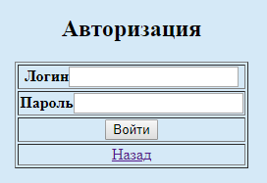
Рисунок 9 – окно авторизации

﻿<?php
require 'db.php';

$data = $_POST;
if ( isset($data['do_login']) )
{
$user = R::findOne('users', 'login = ?', array($data['login']));
if ( $user )
{
//логин существует
if ( password_verify($data['password'], $user->password) )
{
//если пароль совпадает, то нужно авторизовать пользователя
$_SESSION['logged_user'] = $user;
echo '<divstyle="color:green;">Вы авторизованы!<br/> Можете перейти на <a href="home.php">главную</a> страницу.</div><hr>';
}else
{
$errors[] = 'Неверно введен пароль!';
}

}else
{
$errors[] = 'Пользователь с таким логином не найден!';
}

if( !empty($errors) )
{
//выводим ошибки авторизации
echo '<div id="errors" style="color:red;">' .array_shift($errors). '</div><hr>';
}

}

?>

<form action="login.php" method="POST">
<body bgcolor="d5e9f7">
<center>
<h2>Авторизация</h2>
<table border="1">
<tr><td><center><strong>Логин</strong><input type="text" name="login" value="<?php echo @$data['login']; ?>"><br/></center></td></tr>
<tr><td><center><strong>Пароль</strong><input type="password" name="password" value="<?php echo @$data['password']; ?>"><br/></center></td></tr>
<tr><td><center><button type="submit" name="do_login">Войти</button></center></td></tr>
<tr><td><center><a href="index.php">Назад</a></button></center></td></tr>
</form>

Окно личного кабинета – здесь пользователь может начать тестирование или вывести сертификат.

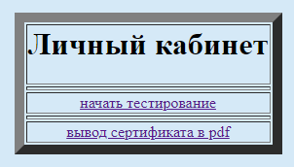
Рисунок 10 –Окно личного кабинета

<meta charset="utf-8">

<body bgcolor="d5e9f7">
<center>
<br/><table border="10">
<tr><td><center><strong><h1><div align=left>Личный кабинет</strong></center></td></tr>
<tr><td><center><strong><tr><td><center><a href="test.php">начать тестирование<center></td></tr></strong></center></td></tr>
<tr><td><center><strong><tr><td><center><a href="pdf.php">вывод в pdf</center></td></tr></strong></center></td></tr>

Окно теста – здесь пользователь проходит тест.

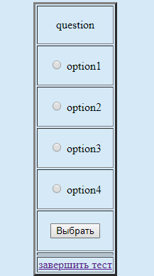
Рисунок 11 – окно тестирования окно

<!DOCTYPE html>
<center>
<table border='3'>
<?php
$link = mysqli_connect('localhost', 'e95082j6_root', 'seshkek228', 'e95082j6_root');

$quC = mysqli_query($link, "SELECT q FROM q");
$quR = mysqli_fetch_array($quC);

$an = mysqli_query($link, "SELECT * FROM a");
$an1R = mysqli_fetch_array($an);
$an2R = mysqli_fetch_array($an);
$an3R = mysqli_fetch_array($an);
$an4R = mysqli_fetch_array($an);

$rightC = mysqli_query($link, "SELECT r FROM a");
$anR = mysqli_fetch_array($rightC);
$qr = $an1R['r'];
if( isset( $_POST['check'] ) )
{if (!$_POST['ans']){
echo ("<table border='3'><tr><td><center><p>нет ответа</p></center></td></tr>");}
else if ($_POST['ans']==$qr){
echo ("<tr><td><center><p>Правильный ответ</p></center></td></tr>");
}
else {
echo ("<tr><td><center><p>Неправильный ответ!</p></center></td></tr>");
}
}

?>
<html>
<head>
<meta http-equiv="Content-Type" content="text/html; charset=windows-1251">
</head>
<body>
<body bgcolor="d5e9f7">
<form method="POST">
<tr><td><center><p><?php echo $quR['q'] ?></p>
<tr><td><center><p><input name="ans" type="radio" value="1"><?php echo $an1R['a1'] ?></p></center></td></tr>
<tr><td><center><p><input name="ans" type="radio" value="2"><?php echo $an1R['a2'] ?></p></center></td></tr>
<tr><td><center><p><input name="ans" type="radio" value="3"><?php echo $an1R['a3'] ?></p></center></td></tr>
<tr><td><center><p><input name="ans" type="radio" value="4"><?php echo $an1R['a4'] ?></p></center></td></tr>
<tr><td><center><p><input type="submit" name="check" value="Выбрать"></p></center></td></tr>
<tr><td><center><strong><tr><td><center><a href="home.php">завершить тест</a></center></td></tr></strong></center></td></tr>
</form>

</body>
</html>
</center>

Окно сертификата.

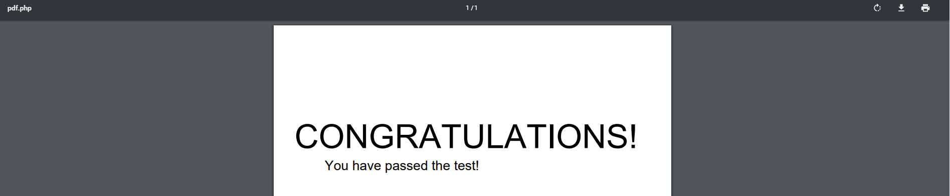
Рисунок 12 – окно сертификата

<?php
require( 'fpdf/fpdf.php' );

$pdf = new FPDF();
$pdf->SetFont('Arial','',50);
$pdf->AddPage();
$pdf->Cell(16,100,"CONGRATULATIONS!");
$pdf->SetFont('Arial','',20);
$pdf->Cell(10,130,"You have passed the test", 10);

$pdf->Output();
?>

Использованные компоненты

XAMPP

XAMPP полностью бесплатный и простой в установке дистрибутив Apache, содержащий MySQL, PHP и Perl. XAMPP создан с открытым исходным кодом, чтобы быть невероятно простым в установке и в использовании. XAMPP является самой популярной средой разработки PHP XAMPP — это акроним:
X (любая из четырех операционных систем)
Apache
MySQL
PHP
Perl.
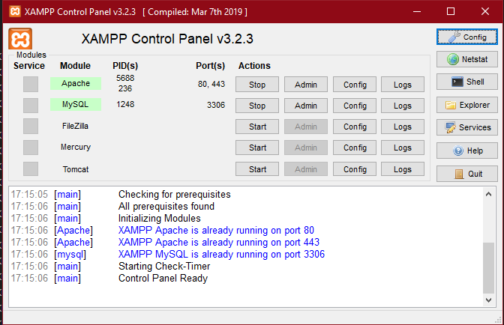
Рисунок 10 – контрольная панель XAMPP окно
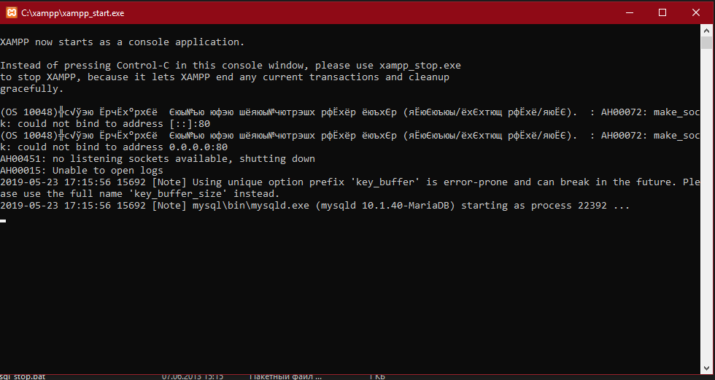
Рисунок 11 – окно консоли XAMPPс сообщением об успешном запуске виртуального сервера

MySQL
Рисунок 12 – консоль программы MySQL
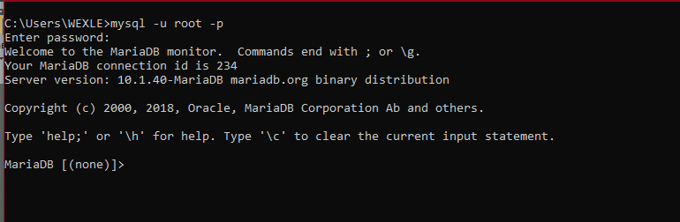

MySQL— свободная реляционная система управления базами данных. Разработку и поддержку MySQL осуществляет корпорация Oracle, получившая права на торговую марку вместе с поглощённой SunMicrosystems, которая ранее приобрела шведскую компанию MySQL AB. Продукт распространяется как под GNU GeneralPublicLicense, так и под собственной коммерческой лицензией. Помимо этого, разработчики создают функциональность по заказу лицензионных пользователей. Именно благодаря такому заказу почти в самых ранних версиях появился механизм репликации.

PhpMyAdmin

PhpMyAdmin — веб-приложение с открытым кодом, написанное на языке PHP и представляющее собой веб-интерфейс для администрирования СУБД MySQL. PHPMyAdmin позволяет через браузер и не только осуществлять администрирование сервера MySQL, запускать команды SQL и просматривать содержимое таблиц и баз данных. Приложение пользуется большой популярностью у веб-разработчиков, так как позволяет управлять СУБД MySQL без непосредственного ввода SQL команд, предоставляя дружественный интерфейс.
Рисунок 12 – интерфейс phpMyAdmin
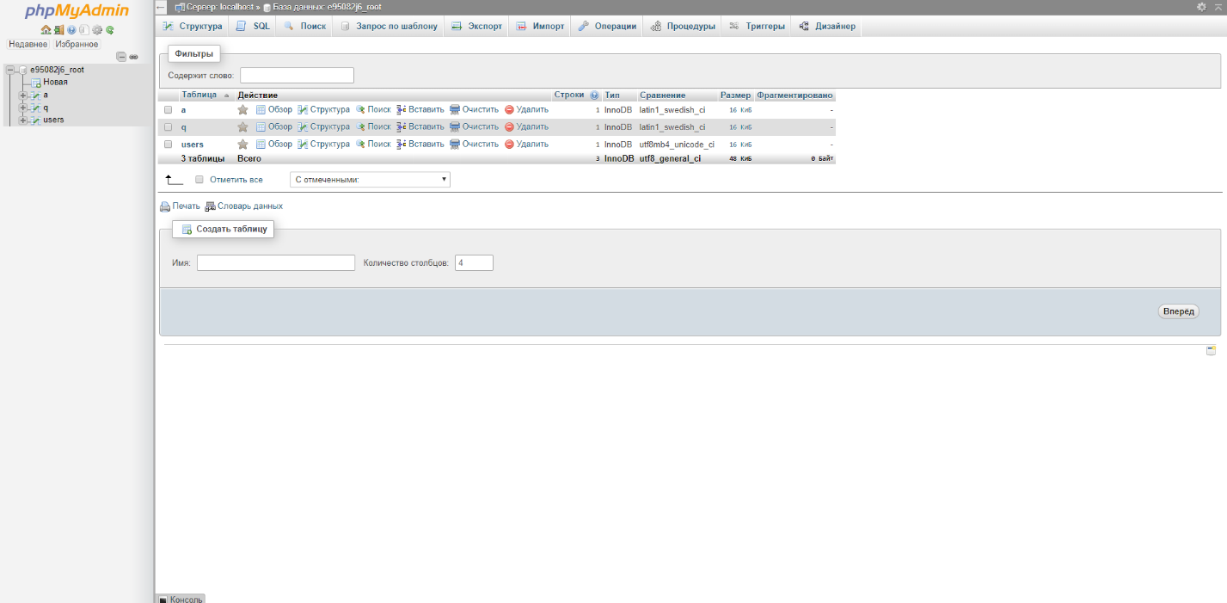

Структура базы данных

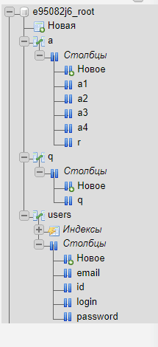
В базе данных имеются три таблицы: “a, q, users”.
В таблице “a” (сокращение answers) содержатся варианты ответов (а1 – а4) и правильный вариант ответа (r).
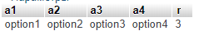
В таблице “q” (сокращение от questions) содержатся вопросы.
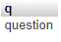
В таблицеusersсодержится информация о пользователях. Туда входят электронная почта, уникальный номер пользователя, логин и пароль в зашифрованном виде.

Тестирование программы

Программа прошла тестирование путем проверки введенной информации.

Руководство по установке

- Скачать приложения XAMPP для создания локального сервера.
- Установить XAMPP.
- Перейти в директорию XAMPP/htdocs/.
- Скопировать содержимое архива test_on_php в эту директорию.
- Запустить командную строку.
- В MySQL загрузить бэкап (sump.sql) базы данных командой mysql –u root –p < путь/до/dump.sql,
- Запустить контрольную панель XAMPP.
- Нажать START.
- В браузере ввести localhost/test_on_php

Заключение

За двухнедельный период учебной практики достигли значительных результатов в PHP программировании и построении баз данных MySQL. Первостепенно ознакомились с прикладным программным обеспечением XAMPP. При помощи данной кроссплатформенной сборки оперативно развернули на компьютере полноценный веб-сервер. Для обеспечения корректной работы с базами данных в XAMPP производилась настройка сервера MySQL через командную строку, а также установка пути сервера MySQL. Следующим шагом стало изучение операторов MySQL и построение баз данных на её основе. Одновременно с тем осваивали язык программирования PHP, рассматривали примеры проектирования структуры базы данных. Кроме того, создали сайт на языке PHP.

Список литературы

- Дэвис М., Филлипс Дж. Изучаем PHP и MySQL – СПб.: Символ+Плюс СПб, 2011. – 448 с.
- Уроки SQL и баз данных [Электронный ресурс] – Режим доступа: https://www.site-do.ru/db/db.php (дата обращения 14.05.19)
- Поляков Е. PHP программирование – СПб.: Наука и Техника СПб, 2017. – 256 с.
- PHP.SU – Уроки PHP (по материалам форума PHP.SU) [Электронный ресурс] – Режим доступа: http://www.php.su/lessons/ (дата обращения 14.05.19)
- Колисниченко Д. PHP и MySQL. Разработка веб-приложений – СПб.: БХВ-Петербург, 2017. – 640 с.
- Приступая к работе [Электронный ресурс] – Режим доступа: https://www.php.net/manual/ru/getting-started.php (дата обращения 13.05.19)
- Уэнц К. PHP и MySQL. Карманный справочник – Киев.: Вильямс Издательский дом, 2015. – 256 с.
- Хопкинс К. PHP. Быстрый старт – М.: Эксмо, 2014. – 160 с.

